重庆大学本科学生毕业论文（设计）

电影院订票APP设计与实现



学 生：蓝兴烨
学 号：20204155
指导教师：杨广超
专 业：计算机科学与技术

重庆大学计算机学院
2024年6月

Undergraduate Thesis (Design) of Chongqing University

Design and Implementation of Cinema Ticket Booking App

By
Lan Xingye

Supervised by

Prof. YANG Guangchao

Computer Science and Technology

College of Computer Science

Chongqing University

June，2024

摘 要

近年因网络技术的飞速发展，电影院订票APP作为现代化的电影票务的解决方案，具有重要的应用和推广价值。同时互联网的普及和电子商务的崛起，工作和生活方式正在发生剧烈的变革，这种变革也推动了传统行业运作模式的更新。电影院网上订票系统正是传统影院企业为适应这一变革所采取的举措，将先进的互联网和电子商务技术融合到传统影院业务中。
在国外，由于其借助于互联网技术起步早、行业发展迅速的优势，已经率先拓展了网络销售电影票的相关业务且利用互联网技术销售电影票的相关业务已经取得了一定的成功。而就目前的状况来看，在国内互联网售票业务仍然拥有巨大的发展潜力和空间。因此本文针对电影院线上购票选座的方式设计与实现了一款电影院订票APP。
本课题围绕电影院线上购票选座展开，并以此设计管理系统。对于用户端提供查询电影和电影院信息和线上购票选座的功能，而对于管理端提供电影和电影院的管理模块。系统采用Spring Boot和Uni-App框架，并利用IDEA、HBuilder X等工具开发。
本文将介绍App系统开发的背景和现状、系统开发的具体技术框架与工具、需求分析、系统的设计和具体实现。最后完成系统的测试和开发，确保此App项目能够稳定运行在各移动端设备和各电脑设备的Web端。

关键词：电影院；APP；线上购票选座

ABSTRACT

In recent years, with the rapid development of network technology, cinema ticket booking apps have emerged as a modern solution for movie ticketing, with significant application and promotional value. The widespread adoption of the internet and the rise of e-commerce have brought about dramatic changes in work and lifestyle, driving the modernization of traditional industry operations. Online cinema ticket booking systems are an initiative by traditional cinema enterprises to adapt to this transformation, integrating advanced internet and e-commerce technologies into traditional cinema business.
Internationally, due to its early adoption and rapid industry development leveraging internet technology, online movie ticket sales have gained significant success. Currently, in the domestic market, online ticketing services still hold enormous potential and space for development. Therefore, this paper focuses on the design and implementation of a cinema ticket booking app that allows online ticketing and seat selection.
This project revolves around online ticketing and seat selection for cinemas, serving as the basis for designing a management system. For users, it provides functionalities such as querying movie and cinema information and online ticketing with seat selection. For administrators, it offers modules for managing movies and cinemas. The system is developed using Spring Boot and Uni-App frameworks, along with tools like IDEA and HBuilder X.
The paper will cover the background and current state of app system development, specific technical frameworks and tools used in system development, requirements analysis, system design, and implementation details. Finally, thorough testing and development will ensure that this app project runs smoothly on various mobile and computer devices via the web.

Key words： Cinema;APP; Online ticket purchase and seat selection

目 录

摘要 Ⅰ
ABSTRACT Ⅱ
1 绪论 1
1.1 研究背景 1
1.2 研究意义 1
1.3 研究现状分析 2
1.4 本文组织结构 4
2 相关技术介绍 12
2.1 前后端分离架构 1
2.2 Spring Boot框架 1
2.3 MyBatis框架 2
2.4 数据库技术 4
2.4.1 MySQL数据库 1
2.4.2 Redis数据库 1
2.5 Uni-App框架 4
2.6 本章小结 4
3 需求分析 38
3.1 系统角色分析 38
3.2 功能需求分析 38
3.2.1 用户端功能需求 1
3.2.2 影院端功能需求 1
3.2.3 管理端功能需求 1
3.3 非功能需求分析 38
3.4 本章小结 38
6 结论 38
6.1 XXX 38
参考文献 50
附录A：XXX公式的推导 52
致谢 55
原创性声明和使用授权书

1 绪论

1.1 研究背景
正在迅猛突进的互联网潮流囊括了生活的各方各面。当人们尚沉浸于深居家中便能博览Internet中视听盛宴的新奇时，互联网的另一头，具有丰富创新力和想象力的软件开发人员已经将互联网编织创造成为一个保罗社会生活万象、惠及百姓平日所需的高科技工具^{[1]}。当今电影产业蓬勃发展，数字化和网络化成为主要趋势。在这样的背景下，电影院订票App作为电影产业数字化转型的重要组成部分，成为了人们购票的首选方式之一。随着互联网和移动应用技术的飞速发展，用户习惯于通过手机或电脑进行各种购买和预订行为，这种便捷性和高效性逐渐渗透到了电影票购买领域。电影院订票App借助网络技术的普及和便利，使用户能够随时随地通过应用程序轻松预订心仪的电影场次，大大提高了购票的便利性和舒适度。
同时，消费者行为的变化也是推动电影院订票App发展的重要因素。现代人的生活节奏加快，对时间的利用更加高效，因此更加倾向于使用便捷、快速的方式完成各种活动，包括购买电影票。电影院订票App的出现满足了用户对便捷、快速购票的需求，使得电影票预订变得简单轻松，不再需要排长队或提前到电影院购票，极大地提升了用户体验。
如今，电影院订票App不仅仅是简单的线上购票，还涉及到座位选择、影片推荐、票务管理等方面的技术创新和业务模式创新。通过先进的技术手段和创新的业务模式，电影院订票App已经能够提升用户体验，提高平台竞争力，进而吸引更多用户使用。
最后，一些政策环境的支持也对电影院订票App的发展起到了重要推动作用。一些地区对于电影产业的数字化转型给予了政策支持，促进了电影院订票App的发展。政策环境的积极支持为其提供了良好的发展环境，也为相关企业和平台提供了更多发展机会和空间。
电影院订票App的研究背景涉及到电影产业发展、网络技术进步、消费者行为变化、技术与业务创新以及政策环境支持等多个方面，这些因素共同推动了电影院订票App的兴起和发展。随着社会的进步和技术的不断创新，其将在未来持续发展壮大，为用户带来更便捷、更愉快的电影观影体验。

1.2 研究意义
随着我国信息化和互联网+建设的全面推进，各行各业都在朝着互联网方向迈进，而影视行业也不例外^{[2]}。传统的电影院售票方式存在诸多不足，包括电影余票查询不及时、售票流程繁琐、人工售票容易出错、成本高昂等问题，同时也存在数据共享困难及其他不确定因素^{[3]}。借助计算机系统，影院运营人员能够摆脱繁重的人工售票工作，高效地管理电影票销售业务数据。各大影院和企业纷纷推广使用计算机管理系统和互联网技术，提供电影院网上订票服务。这种方式极大地减轻了售票、检票、调度等工作人员的劳累程度，提升了销售流程的效率，避免了观影者排队买票的情况，提升了观影质量和购票体验，同时也有助于企业树立良好的品牌形象。
近年来，网上订票系统作为一种新兴的电子商务模式，不断进步、持续更新优化展现出其广阔的发展前景和价值潜力。随着互联网技术的发展和普及，网上订票系统不仅在城市发展迅速，在农村地区也逐渐普及。在这种趋势下，电影院订票App不仅为观影者提供了更便捷、更舒适的购票体验，也为电影院的发展带来了新的机遇。
综上所述，电影院订票App的设计与实现不仅使观影者的生活更加便利，也为电影产业的升级和转型提供了新的机遇。随着技术的不断进步和应用场景的不断拓展，电影院订票App将在未来发挥更加重要的作用，成为电影产业数字化转型的重要支撑和推动力量。

1.3 研究现状分析
电影院订票App作为数字化时代电影票务的重要解决方案，受到国内外研究机构和学者的广泛关注与研究。国内的研究现状主要集中在用户体验、技术应用和市场调研等方面，以提升用户满意度和推动行业发展为主要目标。同时，国外的研究更侧重于用户行为、安全保护和市场竞争分析，致力于为行业的全面发展和创新提供宝贵的经验和理论支持。
在我国，电影技术通过二十多年的发展和演变，电影院订票及管理系统历经了多次变更，是电影院售票及管理系统从无到有，影响力从零开始逐渐提升直到占领国内各大中小电影院的发展历程。如今在国内，许多研究者和机构致力于电影院订票App的用户体验研究。他们通过对界面设计、交互体验和功能设置等方面的分析，致力于提升用户在App上的使用便利性和满意度。除此之外，国内的科研机构和高校也在探索移动互联网技术在电影票务领域的应用，如支付方式创新、座位选择算法优化等，以提升技术应用水平和服务质量。市场调研方面，一些市场研究机构对电影院订票App的市场规模、用户群体和竞争格局进行深入调查和分析，为行业发展提供了重要参考和决策支持。
而在国外，电影院订票App的研究更侧重于用户行为、安全保护和市场竞争分析。研究者们对用户在App上的行为模式和偏好进行了深入调查和分析，从而为优化App的功能和服务提供了有力的数据支持。同时，他们也关注电影院订票App在数据安全和隐私保护方面的研究，提出了一些有效的解决方案和技术手段，以应对用户在数字化时代对数据安全和隐私保护的日益增强的关注。此外，市场竞争分析也是国外研究的重点之一，市场研究机构对电影票务行业的竞争格局、趋势和发展预测进行了全面分析，为投资者和企业提供了决策参考和战略指导。 总体而言，国内外的研究现状在不同领域展开，涵盖了用户体验、技术应用、市场调研、用户行为、安全保护和竞争分析等多个方面，为电影院订票App的发展提供了丰富的理论和实践支持。

1.4 本文组织结构
总体而言，国内外的研究现状在不同领域展开，涵盖了用户体验、技术应用、市场调研、用户行为、安全保护和竞争分析等多个方面，为电影院订票App的发展提供了丰富的理论和实践支持。

2 相关技术介绍

2.1 前后端分离架构
前后端分离架构是一种软件开发架构模式，将前端（通常是用户界面）和后端（服务器端逻辑）分开开发、部署和维护，通过接口进行通信。传统的Java Web 项目开发模式中，前端和后端代码耦合严重，不能实现每个模块的独立开发。为解决传统项目开发模式中的这些问题，前后端分离框架应用而生^{[4]}。在前后端分离框架中，后端只返回前端所需要的数据，前端则负责渲染HTML页面，实现前后端的分离^{[5]}。同时前后端往往通过JSON格式传输数据。
这样的开发模式使得前后端工作得以分离提高开发者的工作效率，并且前后端代码分开，因此也易于维护和升级。除此之外，通过合理的接口设计和数据传输方式可以优化系统的性能和响应速度。最重要的，此架构能支持多端部署，方便扩展到不同的平台和设备。
前后端分离架构图如图2.1示

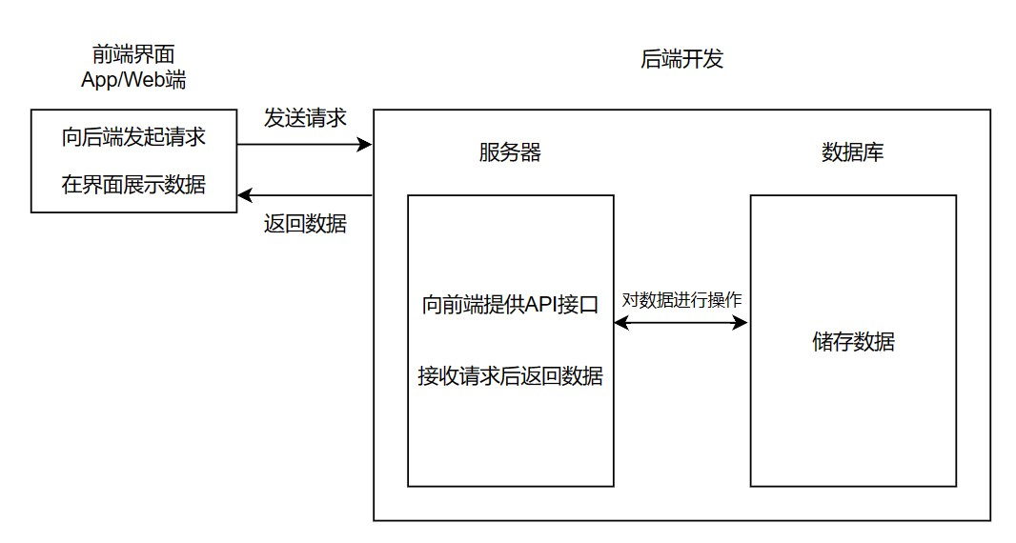
图2.1 前后端分离架构图

2.2 Spring Boot框架
Spring Boot是大量开源库的集合, 任何系统都可以采取Spring Boot框架进行构建并投入实际使用^{[6]}。其是一个用于构建基于Spring框架的应用程序的开发框架。它简化了Spring应用程序的开发流程，提供了一种快速搭建、易于配置和部署的方式。其框架提供了自动配置功能，可以根据项目的依赖和配置，自动配置应用程序所需的各种组件，大大减少了繁琐的配置工作。同时Spring Boot默认集成了常用的内嵌服务器（如Tomcat），可以将应用程序打包成可执行的JAR文件或WAR文件，方便部署和运行。Spring Boot本质上是Spring框架的扩展，它旨在简化Spring应用程序的开发。与传统的Spring开发相比，Spring Boot应用不需要XML配置文件就可以快速运行起来^{[7]}，其通过简化配置、快速启动、依赖管理等特性，使得开发者可以更专注于业务逻辑的实现，快速构建高效、稳定的Spring应用程序。
Spring Boot框架架构图如图2.2示

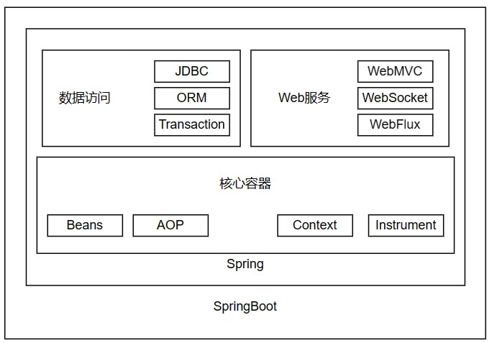
图2.2 Spring Boot框架架构图

2.3 MyBatis框架
MyBatis是一个用于简化数据库操作的持久层框架，通过XML或注解方式将映射接口和Java的 POJOS（Plain Old Java Objects，普通的Java对象）映射成数据库中的记录^{[7]}，实现了SQL与Java代码的分离。它支持参数绑定、结果映射、事务管理、缓存机制等功能，同时提供灵活的配置选项和扩展点，使开发者能够高效地进行数据库操作和定制开发。总体而言，MyBatis框架在简化数据库访问、提高开发效率和代码质量方面具有显著的优势，是开发持久层的可靠选择之一。

2.4 数据库技术
2.4.1 MySQL数据库
MySQL是一款开源的关系型数据库管理系统，具有跨平台、高性能、易用性、可扩展性和数据安全等特点。它广泛应用于各种软件开发项目中，包括Web应用程序、电子商务系统、数据分析平台等，为开发者提供了强大的数据存储和管理能力。MySQL可以提供简单易用的管理工具和SQL语言接口^{[9]}，同时支持多个存储引擎，其存储引擎架构将查询处理以及其他系统任务和数据的存储、提取相分离，使其在使用时可以根据性能、特性，以及其他需求来选择数据存储的方式^{[10]}，这样使得开发者可以轻松进行数据库管理和操作，并且具备良好的性能和可靠性，能够处理大规模数据和高并发访问。
2.4.2 Redis数据库
Redis（Remote Dictionary Server）^{[11]}是一个开源的基于内存的数据结构存储系统，它支持多种数据结构，如字符串（String）、列表（List）、哈希表（Hash）、集合（Set）和有序集合（Sorted Set），并提供了丰富的命令集用于对这些数据结构进行操作。Redis主要用途包括缓存、会话存储、实时数据处理、消息队列等多种场景，其高性能、高并发处理能力、低延迟等特点使其成为互联网应用开发中的重要工具。Redis的内存存储和高速读写是其最显著的特点之一。由于数据存储在内存中，Redis能够以极高的速度读取和写入数据，这使得它在需要快速响应和处理大量请求的场景下表现出色。此外，Redis还支持数据持久化，可以将数据保存到磁盘上，保证数据的持久性和可靠性。
在数据结构方面，Redis提供了多种数据类型和相关命令，例如，对于字符串类型，可以进行设置、获取、追加等操作；对于列表类型，可以进行插入、删除、修剪等操作；对于哈希表类型，可以进行设置字段、获取字段、删除字段等操作；对于集合和有序集合类型，可以进行添加元素、删除元素、获取排名等操作。这些丰富的数据结构和操作使得开发者可以灵活地存储和处理数据。
另外，Redis还提供了发布订阅（Pub/Sub）功能，用于实现消息队列系统。发布者可以向指定的频道发布消息，订阅者可以订阅感兴趣的频道并接收消息，这种模式非常适合于实时消息传递和事件驱动的应用场景。

2.5 Uni-App框架
Uni-App框架是一个基于Vue.js的跨平台应用开发框架，可以使用Vue.js的语法和组件开发方式，同时实现一次编写多端运行的能力，包括iOS、Android、Web以及各种小程序平台（如微信小程序、支付宝小程序、百度小程序等）。Uni-App的核心思想是一套代码多端运行，开发者可以用熟悉的Vue.js开发技术来编写应用程序，并且可以通过编译打包工具将应用发布到不同的平台上。除此之外，Uni-App框架在性能优化方面也做了很多工作，包括减小应用体积、优化渲染性能、提升加载速度等，保证应用在不同平台上的流畅性和稳定性。
Uni-App功能架构图如图2.3示

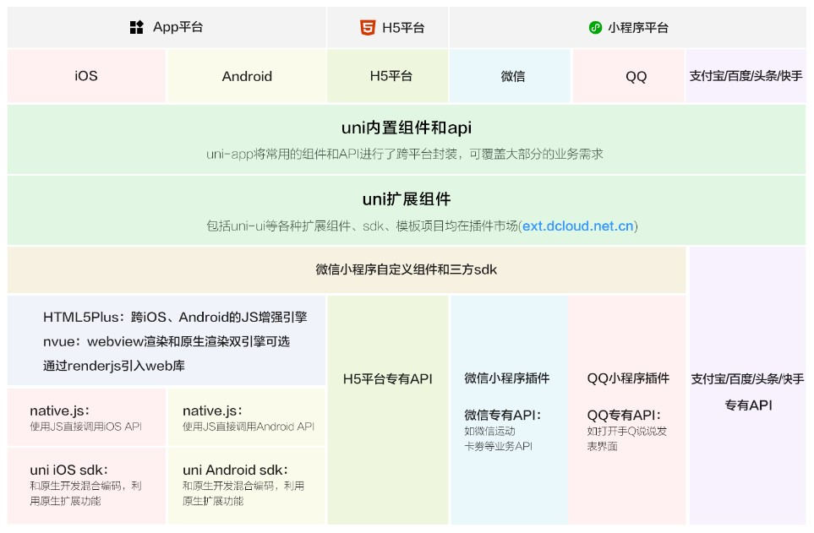
图2.3 Uni-App功能架构图

2.6 本章小结
本章介绍了电影院订票App所需的相关技术。先后涵盖了前后端分离架构、Spring Boot框架、MyBatis框架、相关数据库技术和Uni-App框架。

3 需求分析

3.1 系统角色分析
此系统主要研究电影院订票App的设计与实现，故系统角色分为三种。
首先是用户端角色，即通过此系统进行订票的观众

3.2 恒载计算 黑体小三号
…… 宋体小四号

3.3 活载计算 黑体小三号
…… 宋体小四号

3.4 风载计算 黑体小三号
风载体型系数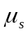：……；风振系数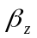：……；风压高度变化系数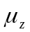：……
有：
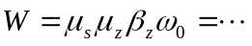 （3.8）
中文宋体五号居中
英文Times New Roman五号居中

空一行
表3.2 左风作用下荷载计算
层次 |  |  |  |  | 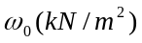 | 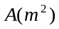 | 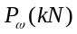
1 | 4.5
2
3
合计
表格：有合计时用四线表，
其他情况用三线表。
空一行

表中文字：中文宋体五号，英文Times New Roman五号

计算结果如图3.3示
空一行
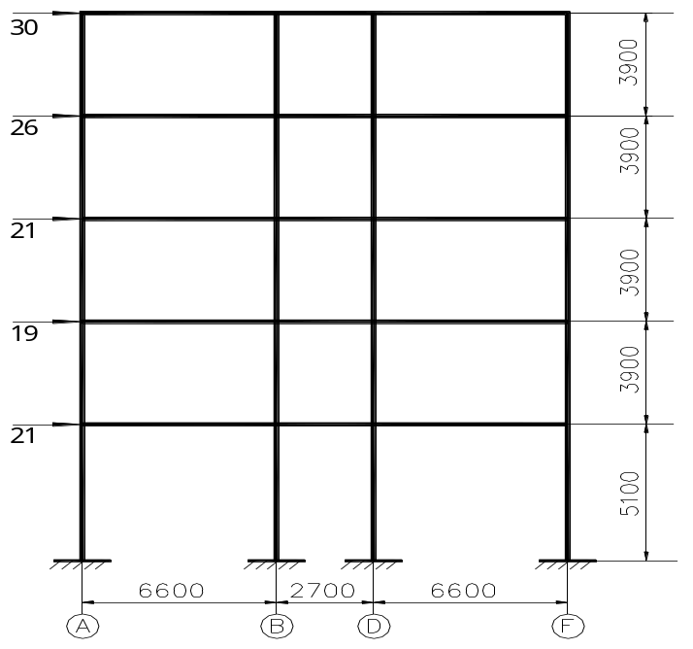
注：插图应为矢量图
图3.3 左风作用下荷载计算简图（单位：）
中文宋体五号居中
英文Times New Roman五号居中
空一行

若插入照片，格式一般为*.jpeg和*.tiff，其像素应大于1024x768。

参 考 文 献

- 何波. 小型电影院售票管理系统的分析与设计[D]. 昆明: 云南大学, 2013: 1-2.
- 邵新. 基于SSH的电影院网上订票系统的设计与实现[D]. 河北: 河北科技大学, 2016: 2-4.
- 张海悦. 新一代信息技术在影院智能化升级中的应用探讨[J]. 现代电影技术,2021,(8): 38-41.
- 李林. 智慧城市信息栅格系统工程[M]. 南京: 南京东南大学出版社, 2021: 26-31.
- 柏亚萌. 基于物联网WebGIS平台智慧管廊系统的设计与实现[D]. 北京: 北京邮电大学, 2020: 5-7.
- DHALLA H K. Benchmarking the performance of RESTful applications implemented in spring boot Java and MS.Net core[J]. Journal of Computing Sciences in Colleges, 2020, (3): 149-152.
- Larsson M. Hands-on Microservices with spring boot and spring cloud: Build and deploy Java
microservices using spring cloud, Istio, and Kubernetes[M]. Packt Publishing Ltd, 2019: 46-52.
- Ilman B, Ginanjar A. Rancang Bangun Web Service-JSON Menggunakan Kombinasi Spring dan MyBatis Framework dalam lingkungan Java Platform[J]. Jurnal Teknologika, 2019, 9(1): 68-73.
- Bhagavathi C. Security Analysis of MySQL and PostgreSQL Database Management Syst
ems[D]. University of North Texas, 2013: 76-79.
- Saçak B, Bozkurt A, Wagner E. Learning design versus instructional design: A bibliometric
study through data visualization approaches[J]. Education Sciences, 2022, 12(11): 752.
- Redis. Introduction to Redis[EB/OL]. [2023-05-06]. https://redis.io/docs/about/.
- [12] 姜锡洲. 一种温热外敷药制备方案: 中国, 88105607.3[P]. 1989-07-26.
- [13] 西安电子科技大学. 光折变自适应光外差探测方法: 中国, 01128777.2[P/OL]. 2002-03-06 [2002-05-28]. http:∥211.152.9.47/sipoasp/zljs/hyjs-yx-new.asp?recid=01128777.2 & leixin=0.
- [14] Tachibana R, Shimizu S, Kobayshi S, er al. Electronic watermarking met-hod and system: US, 6915001[P/OL]. 2005-07-05[2013-11-11]. http://www.google.co.in/patents/US6915001.
- [15] Online Computer Library Center, Inc. About OCLC: history of cooperation[EB/OL]. [2012-03-27]. http://www.oclc.org/about/cooperation.en.html.

附录A：XX公式的推导

XX公式的推导过程是：
中文宋体五号，英文Times New Roman五号，行距固定值20磅

致 谢

……………..
宋体小四号，行距20磅

原创性声明

郑重声明：所呈交的论文（设计）《 》，是本人在导师的指导下，独立进行研究取得的成果。除论文（设计）中已经标注引用的内容外，本论文（设计）不包含其他人或集体已经发表或撰写过的作品成果。对本文的研究做出贡献的个人和集体，均已在文中以明确方式标明。本人完全意识到本声明的法律后果，并承诺因本声明而产生的法律结果由本人承担。

论文（设计）作者签名：
日期：

使用授权书

本论文（设计）作者完全了解学校有关保留、使用论文（设计）的规定，同意学校保留并向国家有关部门或机构送交论文（设计）复印件和电子版，允许论文（设计）被查阅和借阅。本人授权重庆大学将本论文（设计）的全部或部分内容编入有关数据库进行检索，可以采用影印、缩印或扫描等复制方式保存和汇编本论文（设计）。

本论文（设计）属于：
保 密 □ 在 年解密后适用本授权书
不保密 □

论文（设计）作者签名： 指导教师签名：
日期： 日期：

